contrôle continu
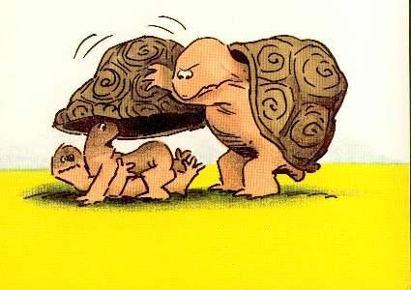
en français

prénom.......................................résultat.......................sur 100%
niveau2
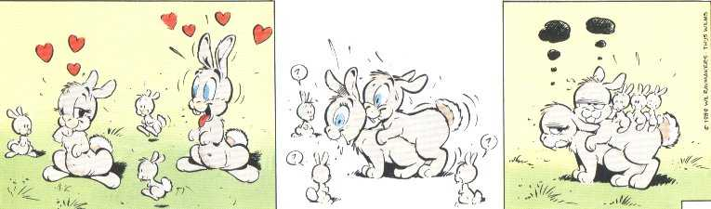

Bonne chance!! (sg)
LA VIE QUOTIDIENNE 1; fiche-contrôle 8;

jag går hem
jag tittar på termometern
jag kammar mig
jag lägger mig
jag börjar lektionen
jag torkar mig
jag somnar
jag stiger upp
jag tittar mig i spegeln
jag borstar tänderna
jag vaknar

fiche-contrôle 12; Vad säger du när du

håller med någon?
säger att någon har fel
frågar vad din kompis skall göra i morgon?
berättar att du har spelat tennis i helgen?
berättar att du har varit i Karlstad?
frågar en kompis om han/hon vill gå på bio i kväll?
säger att du inte har gjort något särskilt?
frågar vad någon gjorde igår?
frågar vad någon tycker om t.ex. cider?
talar om att du är emot abort?
talar om att du är för EU?
talar om hur du känner dig?

arg |  |  | glad, uppåt
bestört |  |  | utmattad
förbannad |  |  | orolig
förvånad |  |  | sjuk
ledsen |  |  | trött
olycklig |  |  | hungrig
lycklig |  |  | i full form
glad, nöjd |  |  | lugn
besviken |  |  | törstig

VANLIGA ORD/FRASER/DIALOGER 1;....................

A | Ska vi gå till bion? /skolan/restaurangen/teatern
B | Åh nej, jag vill inte. Jag föredrar gå på banken.
A | Ok, vi går på banken.

CE QU’ON AIME FAIRE 1

A | Vad tycker du om att göra?
B | Jag gillar att spela rugby och du, vad tycker du om att göra?
A | Jag, jag gillar att spela fotboll.

CE QU’ON AIME FAIRE 2

A | Vad tycker du inte om?
B | Jag tycker inte om att spela fotboll. Och du? Vad tycker du inte om?
A | Jag, jag tycker inte om att städa.

spela piano |  |  | bädda
handla |  |  | dansa – sjunga
spela gitarr |  |  | duka
spela tennis |  |  | duka av
spela handboll |  |  | gå på bio
idrotta |  |  | göra läxorna
diska |  |  | spela basket
laga mat |  |  | spela teater
städa |  |  | spela tennis
jogga |  |  | titta på teve

CE QU’ON AIME FAIRE 3

A | Vad tycker du om teve/teater/videospel?
B | Jag tycker att det är roligt/hemskt/tråkigt/intressant/suveränt/idiotiskt/fantastiskt

basket – teve – romantiska filmer – aktionfilmer – glass
godis – golf – kaffe – öl – te – choklad – pizza – chips – grönsaker – snö - modet

CE QU’ON AIME FAIRE 4

A | Vilket är ditt favorityrke?
B | Jag skulle vilja bli läkare/sjuksköterska/mekaniker/pilot/lärare/säljare/journalist
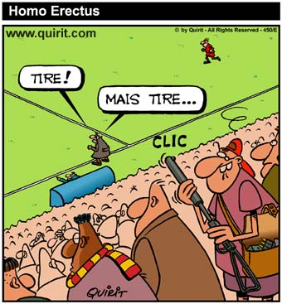

chapitre 22, 23, 24, 28, 29, 30, 31; version 7
tårta
päron
ett eget rum
glass
fruktsallad
druva
lök
fårtacka, får
hälla
banan
tomat
inte speciellt
björnbär
hur?
mineralvatten
trädgård
alltsedan
vin
hur mycket kostar det?
äldsta syster
hela världen
i skolan
frukt
normandisk, från Normandie
fåtölj
apelsinjuice
man badade
skinka
dekorativ
källare
man/vi stannade
te
kula
veta
bröd
druva
några
tallrik
sextonhundratalet
vinbär
päron
och något mer?
jag kallade den
cider, äppelvin
plommon
säng
banan
deras
sort
söt
exotisk
hade
skåp
gram
vissa
ungefär
burk
ost
krig
ko
djur
servera
ost
strand
berömd
till exempel
persika
rum, sovrum
reste ni?
smör
halvkilo (ung 489,5 g)
äpple
allt
kilot
apelsin
nota
kiwifrukt
slott
mjölk
varm smörgås med ost och skinka
spela tennis
pudel
brytböna
vill
kilo
efter
mina damer och herrar
skrivbord
kaffe med mjölk
nettopriser
grädde
körsbär
jag skulle vilja ha
hav
liten
ko
choklad
handla
kafé, kaffe
man(vi lyssnade
var så god
jordgubbar
tomat
sylt
särskilt
valt
hemma
hos
ha lust att
vad gjorde du?
under (om tid)
anlände
carambole
liter
jordgubbe
vidsträckt
bröd
smaklig måltid
ofta
det var vackert väder
ska göra
kypare, servitör
bodde
genast
känd
blanda
äpple
lov, ferier
smör
bit
hamn, hamnstad
sås
halvkilo
utomlands
mineralvatten (ett varumärke)
tror jag
glas
skära
före
äppelbrännvin
hitta, finna
sätt
skiva
sin, sitt
skala
smörgås
prislista på förtäring
vanilj
pittoresk
torg
tyckte du om?
jag skulle vilja ha
kamrat
land
potatis
socker
det fanns
serveringsavgiften inräknad
dricka
berömd
omöjlig
efterrätt
karamell
berätta
åttahundratalet
där
smak
by
citron
hallon
dekorera
var
imponerande
ge
det behövs
skiva
klippa
framställd av
rundel, rund skiva
kaka
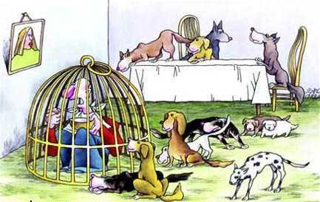

RÉVISION GÉNÉRALE; LES PRONOMS POSSESSIFS

 | sœur | f | hans syster |  |  | montre | f | min klocka
 | prof | m | deras lärare |  |  | cochons | mpl | våra grisar
 | frère | m | vår syster |  |  | crayon | m | hennes penna
 | tantes | fpl | era fastrar |  |  | livres | mpl | dina böcker

L’HEURE
14.35
19.15
22.45
18.10
13.55
22.30
15.40
16.20

LES VERBES

 | infinitif | participe présent | participe passé | présent
 | bosser =jobba
 | futur | imparfait | passé composé | présent
je
tu
il
nous
vous
ils
 | conditionnel | subjonctif | plusqueparfait | impératif
je
tu
il
nous
vous
ils

64 |  |  | 52
27 |  |  | 38
11 |  |  | 12
73 |  |  | 69
79 |  |  | 76
23 |  |  | 95
100 |  |  | 49
88 |  |  | 94

